Из жизни моего прадеда
ГБПОУ Колледж «Царицыно»
Казакова Елена, группа 18ГД-03 (1 курс)
Преподаватель: Лицарева Александра Федоровна

77 лет назад началась Великая Отечественная война. Отцы, мужья, дети уходили воевать. Они были готовы к тому, что кому-то не суждено вернуться, но, тем не менее, смотрели в будущее. Нас там не было, и мы не можем представить, что пережили родственники этих бойцов. Как было матери, которая провожала своего сына на войну, зная, что видит его в последний раз. Или жене, молодой матери, ребенок которой оставался без отца. Они росли и доживали жизнь в освобождённой стране. Жили за себя и за тех, кто не вернулся с поля боя. И мы сейчас живем за них. Я хочу рассказать о своем прадедушке.
Мой прадед Тарасенко Иван Федорович, красноармеец, стрелок ч. 38 5 роты 2 стрелочного батальона, родился на Украине в Днепропетровске в 1913 году. Из-за голода на Украине семья переехала в Западный Казахстан.
Там Иван получил образование 4 класса, затем родители отправили работать в поле. В семнадцать лет отучился на шофера 1 класса и всю жизнь проработал им.
Третьего августа 1937 года женился. 5 июля 1935 г. признан годным строевой службы. Зачислен в 46 Кавказский полк кавалеристом 08.01.1936.
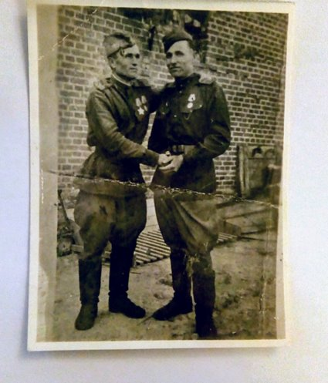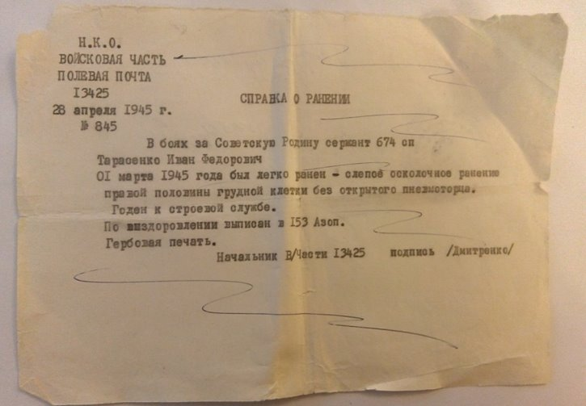
Призван по мобилизации 13.07.1941 г. в 85 отделение автороты шофером (13.07.1941–08.1942).
В 1942 г. его перевели в 18-й танковый полк шофером (08.08.1942-08.12.1942).
С 8 декабря 1942 года был в плену в Германии целый год, удалось сбежать. При побеге был порван собаками и пришел раненый. После плена добрался до партизан. С 7 августа 1943 г. по июль 1944 г. был командиром отделения отряда им. Чкалова бр. «Смерть фашизму». Ранен 9 августа 1943 г. в грудную клетку. 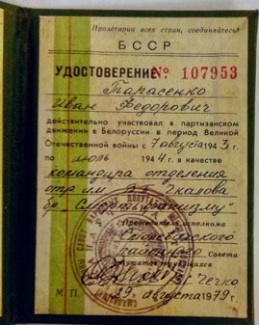
Когда дед был в партизанах, там была молодая семейная пара, и у них родился ребенок. Они завернули его в пеленку и оставили на пеньке. Очень переживали, женщина решила вернуться за ним, но в стрессовом состоянии не могла найти его.
Был еще один из случай партизанской жизни. Когда они шли в деревню, и там жители захватили бежавшего через лес немца, немец просил его не убивать, еще говорил, что он учитель и не собирался идти на войну, но разъяренные гневом жители воткнули ему прямо в грудь вилы, и дедушке пришлось выстрелить в грудь, чтобы тот не мучился.
Дошел до Берлина, где встретил своего родного брата «После 4 лет Отечественной войны пала встреча двух братьев на территории Германии, Берлин (Блюмберг)», – рассказывала моя бабушка Тарасенко Нина Ивановна.
Был ранен 1 марта 1945 г. в грудную клетку. Нльзя было вытаскивать пулю, и он проходил с ней до 22.10.1954 г., когда была сделана операция.
Участвовал в боях в Москве (1942), под городом Белым (Смоленская обл.).
Имеет награды:
Орден Отечественной войны 1 степени.
Медаль «60 лет Вооруженных сил СССР».
Медаль «40 лет победы Великой Отечественной войны».
Медаль «Партизан Отечественной Войны»1 степени.
Медаль «За оборону Москвы».
Медаль «За победу над Германией».
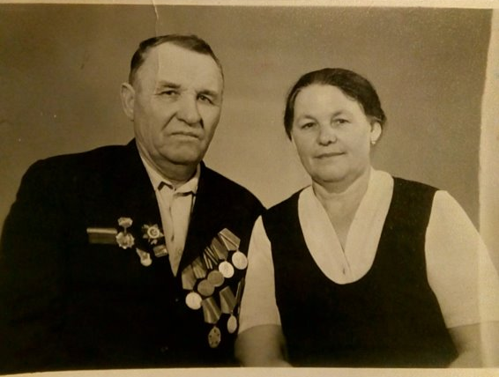
На фото прадед с женой.

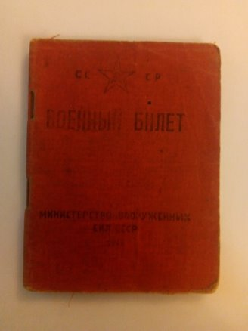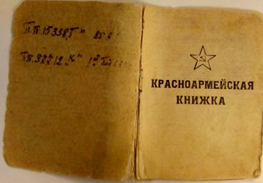
Каждый год наша семья празднует 9 мая. Для нас это торжественный, но очень грустный и даже тяжелый праздник. Он напоминает нам о долгой и кровопролитной войне. В этот день ежегодно проводятся торжественные парады с участием различной военной техники, военных и ветеранов, участвовавших в боевых действиях во время войны. Каждый год эти парады транслируются по телевидению, но на них также можно посмотреть и лично, обычно они проводятся на главной площади города и начинаются в заранее объявленное время.
Мы смотрим фильмы о войне и обязательно несем цветы к могиле Неизвестного солдата.
Мы, как правило, с классом ходили 9 Мая по городу Видное Московской области в школьной форме и шары запускали, а потом концерт смотрели.
Важно помнить о тех днях, когда часть населения была навсегда стерта с Земли. О тех семьях, которые навсегда потеряли своих родных и близких. О тех детях, которые только появились на свет, жили в нескончаемом страхе. И, конечно, о тех, кто дошел до наших дней. Не забывать о прошлом и смотреть в настоящее. И, в доказательство нашей памяти, каждый год, в каждой семье, наступает момент молчания и благодарности.

